Министерство образования Новосибирской области
Государственное бюджетное профессиональное образовательное учреждение
Новосибирской области
«Новосибирский колледж электроники и вычислительной техники»
(ГБПОУ НСО «Новосибирский колледж электроники и
Вычислительной техники»)

ОТЧЁТ
учебной практики по профессиональному модулю
ПМ.01. Разработка модулей программного обеспечения для компьютерных систем
По специальности:
09.02.07 «Информационные системы и программирование»

Выполнил студент: Группы 9ИС-270
Баранов Даниил Евгеньевич,
Пачицкий Максим Иванович
Проверил: Красовский Ярослав Максимович
Оценка:

г. Новосибирск, 2025 г.
СОДЕРЖАНИЕ

ВВЕДЕНИ 3
1. ОБЩАЯ ЧАСТЬ 4
2. ОСНОВНАЯ ЧАСТЬ 5
ЗАКЛЮЧЕНИЕ 6

ВВЕДЕНИЕ
Прошел первый день практики, материалы выдавались по языкам программирования по типу: Python, C#. Было выдано 70 заданий, в ходе которых освящались функции и тонкости языков программирования, благодаря которым мы немного вспомнили/повторили некоторые моменты.

ОБЩАЯ ЧАСТЬ
Было выдано 70 заданий, которые нужно выполнить в течение 2-х рабочих дней.
Перед выполнением заданий мы повторили материал и попутно вспомнили как работают те, или иные функции, по большей части брали информации с курсов, которые проходили ранее по программе.
По истечению первого рабочего дня была выполнена большая часть заданий. По окончанию второго рабочего дня выполнены все обязательные задания и написан отчет.

ОСНОВНАЯ ЧАСТЬ
Было выдано 70 заданий, которые нужно выполнить в течение 2-х рабочих дней.
Перед выполнением заданий мы повторили материал и попутно вспомнили как работают те, или иные функции, по большей части брали информации с курсов, которые проходили ранее по программе.
По истечению первого рабочего дня была выполнена большая часть заданий. По окончанию второго рабочего дня выполнены все обязательные задания и написан отчет.
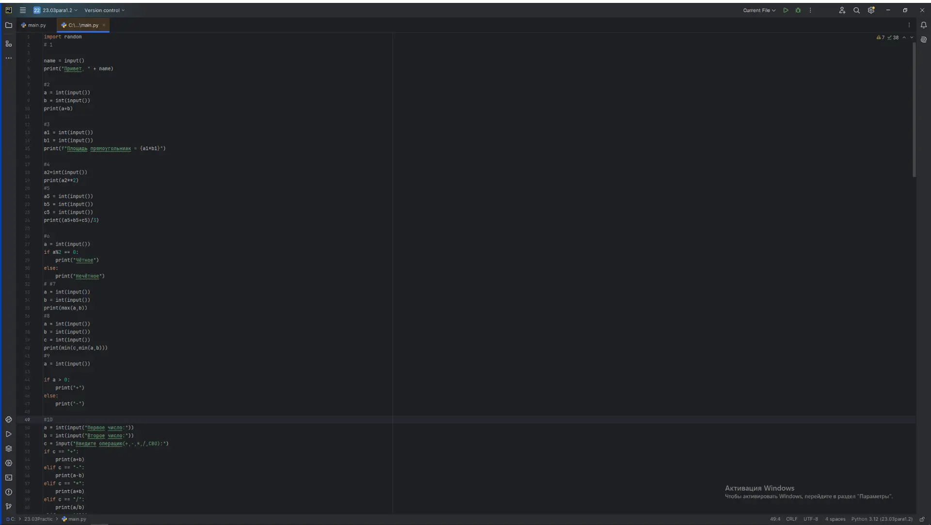
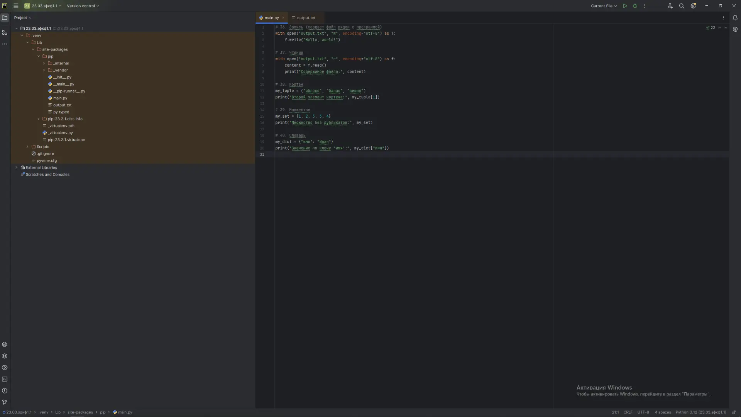

ЗАКЛЮЧЕНИЕ
Для выполнения всех заданий вспомнился/повторялся теоретический материал, который брался с курсов, задействовались как хард скилы, так и софт скилы. Хард скилы были нужны для выполнения самих заданий, а софт скилы как средство коммуникации, распределение обязанностей и помощь в выполнении заданий.

